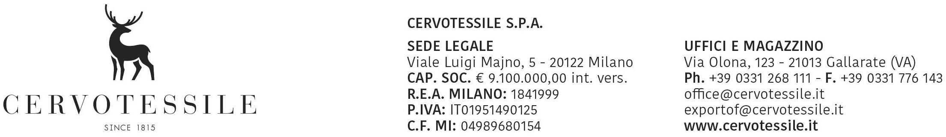

Spettabile
Ufficio delle Dogane
di Genova

OGGETTO: DICHIARAZIONE DI LIBERA ESPORTAZIONE

La sottoscritta CERVOTESSILE SPA con sede in VIA OLONA 123 – 21013 GALLARATE (VA), P.IVA 01951490125 in persona del Dirigente Amministrativo, Sig. OLIVETTO ARTINO consapevole che la presente è considerata – ai sensi dell’art. 76 del D.P.R. n. 445 del 28 dicembre 2000 – come resa a pubblico ufficiale e che le dichiarazioni mendaci, la falsità negli atti, l’uso di atti falsi sono puniti ai sensi del codice penale e delle leggi speciali in materia, sotto la propria responsabilità, dichiara che l’esportazione del materiale di cui alla fattura nr. 19015569 del 29/07/2026 destinato a SARWELL SUARL – ZAGHOUAN (TN) non è subordinata alla presentazione di alcuna licenza e/o autorizzazione, trattandosi di beni che

- non rientrano nell’ambito di applicazione del Regolamento n. 428/2009 del 05 Maggio 2009, che modifica e aggiorna il Regolamento CE n. 1334/2000 che istituisce un regime comunitario di controllo delle esportazioni di prodotti e tecnologie a duplice uso (DUAL USE) (Y901)

- non rientrano nell’ambito di applicazione del Regolamento CE n. 709/10 del 15/08/2010, relativo alla protezione di specie della flora e della fauna selvatiche mediante il controllo del loro commercio (CONVENZIONE DI WASHINGTON - CITES) (Y900)

- non rientrano nell’ambito di applicazione del Regolamento CE n. 116/09 del 18 dicembre 2008, relativo all’esportazione di beni culturali (Y903)

- non rientrano nell’ambito di applicazione del Regolamento CE n.1236/2005 del 27 giugno 2005, relativo al commercio di determinate merci che potrebbero essere utilizzate per la pena di morte, per la tortura o per altri trattamenti o pene crudeli, inumani o degradanti

- prodotto non soggetto alle disposizioni del regolamento(CE) N.649/2012
sull’esportazione di sostanze chimiche. allegato I (Y916)

- non contengono pelliccia di cane o di gatto in conformità al regolamento CE n. 1523/2007 (GUCE L 343) (Y922)

- non contengono sostanze che riducono lo strato d’ozono, come da Reg. Cee n. 1005/2009

- non rientrano nell’ambito di applicazione del regolamento .1277/2005/ce del parlamento Europeo e del consiglio, comprendente il reg. 273/2004/ce sui precursori di droghe e il reg. 111/2005/ce sul monitoraggio del commercio tra i paesi dell’unione Europea e i paesi terzi in materia di precursori di droghe.

- Non rientrano nei prodotti a controllo su esportazione delle merci e delle tecnologie sottoposte a restrizioni come da Reg. Cee N. 204/2011 (Y920)

- Non rientrano nel campo di applicazione del Regolamento CE n. 1332/2013 (GU UE L 335) che vieta l’esportazione di beni appartenenti al patrimonio culturale della Siria (Y935)

- Non rientrano nei prodotti a controllo su esportazione delle merci e delle tecnologie
sottoposte a restrizioni art. 267/2012, successive modifiche o integrazioni (Reg.
1263/12, Reg. 1264/12, Reg. 945/12) – (Y920)

- Non rientrano nel campo di applicazione delle vigenti normative comunitarie e
nazionali in materia di rifiuti.

Gallarate, 29/07/2026

